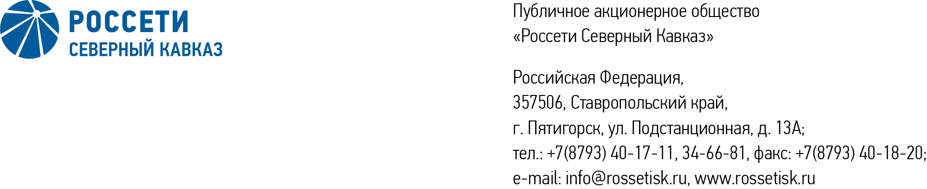

ПРОТОКОЛ № 593
Совета директоров Публичного акционерного общества «Россети Северный Кавказ»

Дата проведения: 05 ноября 2025 года.
Форма проведения: заочное голосование.
Дата окончания приема документов, содержащих сведения о волеизъявлении членов Совета директоров (опросных листов): 05 ноября 2025 года, 18 часов 00 минут.
Дата составления протокола: 06 ноября 2025 года.

Всего членов Совета директоров ПАО «Россети Северный Кавказ» - 11 человек.
В заочном голосовании приняли участие (получены опросные листы) члены Совета директоров:
Андреева Елена Викторовна
Баранюк Наталья Николаевна
Гончаров Юрий Владимирович
Левченко Роман Алексеевич
Ляпунов Евгений Викторович
Мольский Алексей Валерьевич
Парамонова Наталья Владимировна
Сасин Николай Иванович
Устюгов Дмитрий Владимирович
Макаров Владимир Александрович

В голосовании не принимал участие:
Полинов Алексей Александрович

Кворум для принятия решения имеется.

Повестка дня:

1. О рассмотрении отчета о выполнении по итогам 1 полугодия 2025 года инвестиционной программы Общества, в том числе о ходе реализации в 1 полугодии 2025 года инвестиционных проектов ПАО «Россети Северный Кавказ», включенных в перечень приоритетных объектов.
2. О согласовании кандидатур на отдельные должности исполнительного аппарата Общества, определяемые Советом директоров Общества.
Итоги голосования и решения, принятые по вопросам повестки дня:

Вопрос:
1. О рассмотрении отчета о выполнении по итогам 1 полугодия 2025 года инвестиционной программы Общества, в том числе о ходе реализации в 1 полугодии 2025 года инвестиционных проектов ПАО «Россети Северный Кавказ», включенных в перечень приоритетных объектов.
Решение:
1.1. Принять к сведению отчет о выполнении по итогам 1 полугодия
2025 года инвестиционной программы Общества, в том числе отчет о ходе реализации в 1 полугодии 2025 года инвестиционных проектов ПАО «Россети Северный Кавказ», включенных в перечень приоритетных объектов, согласно приложениям 1 и 2 к настоящему решению.
1.2. Отметить:
– увеличение в отчетном периоде количества невыполненных контрольных этапов укрупненных сетевых графиков по приоритетным инвестиционным проектам;
– нарушение в отчетном периоде сроков приемки в эксплуатацию объектов Программы повышения надежности Республики Дагестан.
1.3. Единоличному исполнительному органу ПАО «Россети Северный Кавказ» усилить контроль за соблюдением графиков производства работ
на приоритетных объектах Общества и обеспечить в кратчайшие сроки ликвидацию допущенных отставаний.
Голосовали «ЗА»: Андреева Е.В., Баранюк Н.Н., Гончаров Ю.В., Левченко Р.А., Ляпунов Е.В., Макаров В.А., Мольский А.В., Парамонова Н.В., Сасин Н.И., Устюгов Д.В.
«ПРОТИВ»: нет. «ВОЗДЕРЖАЛСЯ»: нет.
Решение принято.

Вопрос:
2. О согласовании кандидатур на отдельные должности исполнительного аппарата Общества, определяемые Советом директоров Общества.
Решение:
2.1. Согласовать кандидатуру Пашина Сергея Владимировича на должность заместителя Генерального директора по реализации и развитию услуг ПАО «Россети Северный Кавказ. Дату окончания действия трудового договора с работником установить 17.03.2027.
Голосовали «ЗА»: Андреева Е.В., Баранюк Н.Н., Гончаров Ю.В., Левченко Р.А., Ляпунов Е.В., Макаров В.А., Мольский А.В., Парамонова Н.В., Сасин Н.И., Устюгов Д.В.
«ПРОТИВ»: нет. «ВОЗДЕРЖАЛСЯ»: нет.
Решение принято.

Приложение: | 1, 2. | Отчет о выполнении по итогам 1 полугодия  2025 года инвестиционной программы Общества, в том числе отчет о ходе реализации в 1 полугодии 2025 года инвестиционных проектов ПАО «Россети Северный Кавказ», включенных в перечень приоритетных объектов.
 | 3. | Опросные листы членов Совета директоров Общества, принявших участие в голосовании*.

*хранятся в электронном виде

Председатель Совета директоров А.В. Мольский

Корпоративный секретарь М.Х. Кумукова

